- Calcul mental

Exprime en heures et minutes :
  - 80 min = 1 h 20 min
  - 1h 90 min = 2 h 30 min
  - 2h 72 min = 3 h 12 min
  - 1 jour = 24 h
  - 2 jours = 48 h
  - 300 min = 5 h
- Convertis les durées suivantes.
  - 67 minutes = 1 h 07 min
  - 79 secondes = 1 min 19 s
  - 237 secondes = 3 min 57 s
  - 138 heures = 5 jours 18 h
  - 45 jours = 6 semaines 3 j
  - 3 700 s = 1 h 01 min 40 s
- Yacine dit : « 13 ans c’est plus long que 160 mois ». A-t-il raison ?
Comme il y a 12 mois dans une année :
13 ans = (13 × 12) mois = 156 mois
Donc Yacine a tort.
- En mai 1989, Olivier de Kersauson réalise le tour du monde à la voile en 125 j 19 h. Exprime cette durée en heures, puis en semaines, jours et heures.
Il y a 24 heures dans un jour donc :
125 j 19 h = (125 × 24) h + 19 h = 3 019 h
Comme il y a 7 jours par semaine :
et que : 125 = 7 × 17 + 6

125 j 19 h = 17 semaines 6 jours 19 h
- Conversions simples :
  - On a : 2,5 h (« 2 heures et demi ») = 2 h et 1/2 h
donc : 2,5 h = …2 h 30 min

De la même façon : 6,25 h = 6 h + h = 6 h 15 min
  - 1,75 h = 1 h + h = 1 h 45 min
- Convertis les durées en heures et minutes :
  - 4,7 h = 4 h + (0,7 × 60) min = 4 h 42 min
  - 0,2 h = (0,2 × 60) min = 12 min
  - 7,15 h = 7 h + (0,15 × 60) min = 7 h 9 min
- Un coureur de marathon est parti à 9h36. Il est arrivé à 12h25.
Combien de temps a-t-il mis pour le parcourir ?
Calcul du temps que le coureur a mis pour parcourir le marathon :
De 9 h 36 min à 10 h il y a 24 minutes.
De 10 h à 12 h 25 min, il y a 2 h 25 min.
0 h 24 min + 2 h 25 min = 2 h 49 min

Le coureur a mis 2 h et 49 minutes.
- Donne le résultat de ces calculs en heures et minutes.
  - 1 h 24 min + 3 h 17 min = 4 h 41 min
  - 4 h 43 min + 2 h 37 min = 6 h 80 min = 7 h 20 min
  - 4 h 56 min – 3 h 39 min = 1 h 17 min
  - 7 h 26 min – 3 h 42 min = 6 h 86 min – 3 h 42 min
= 3 h 44 min
- Augustin part de chez lui à 14 h 15 et rentre à 20 h 46. Calcule la durée de son absence en heures et minutes, puis en minutes.
20 h 46 min – 14 h 15 min = 6 h 31 min
En minutes : (6 × 60) + 31 = 360 + 31 = 391 min
- Voici un script Scratch. Si le nombre de minutes donné par l’utilisateur est 405, quelle est la réponse donnée à la fin ?

Rappels : l’opérateur «a modulo b» donne le reste de la division euclidienne de a par b.
l’opérateur « plancher » donne la partie entière.

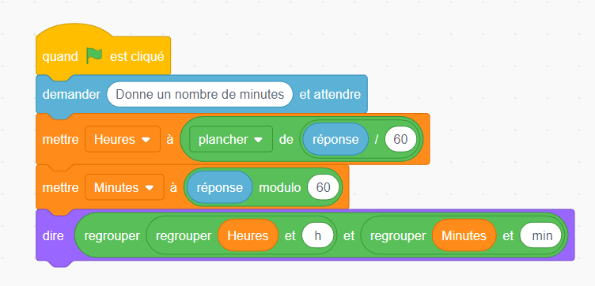
La réponse donnée est : « 6 h 45 min »

